Министерство образования Республики Беларусь

Учреждение образования БЕЛОРУССКИЙ ГОСУДАРСТВЕННЫЙ УНИВЕРСИТЕТ

ИНФОРМАТИКИ И РАДИОЭЛЕКТРОНИКИ

Факультет Информационных технологий и управления Кафедра Интеллектуальных информационных технологий

## ОТЧЁТ

по лабораторной работе №1

по дисциплине «Аппаратное обеспечение интеллектуальных систем» на тему:

«Представление чисел в памяти компьютера»

Выполнила: Д. В. Демидовец

Студент группы 221703

Проверил: Е. А. Казаченко

Минск 2024

В ходе работы над лабораторной работой были реализованы операции перевода числа из десятичного формата в двоичный в прямом, дополнительном и обратном кодах; сложение 2х чисел в дополнительном коде; вычитания путем комбинации отрицания вычитаемого и сложения с уменьшаемым; умножение двух чисел в прямом коде; деления двух чисел в прямом коде; сложения двух положительныхчисел с плавающей точкой по стандарту IEEE-754; а также вывод результатов вычислений.

Демонстрация работы программы:

1. Переводить число из десятичного формата в двоичный в прямом, дополнительном и обратном кодах

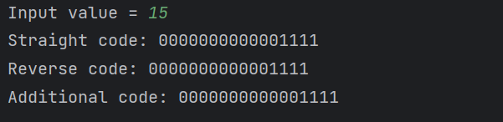

Пример с положительным числом 15

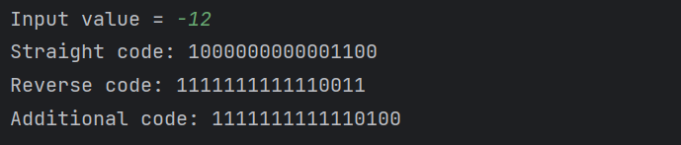

Пример с отрицательным числом -12

1. Складывать 2 числа в дополнительном коде (числа вводятся в 10-ом формате) и выводить результат

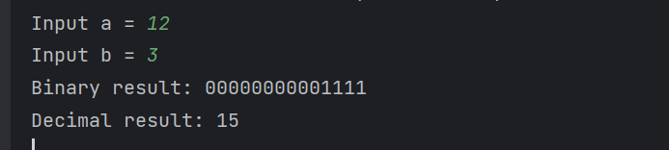

Пример с двумя положительными числами

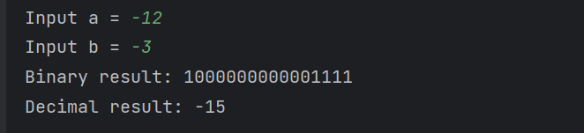

Пример с двумя отрицательными числами

1. Реализовать операцию вычитания путем комбинации отрицания вычитаемого и сложения с уменьшаемым, все значения находятся в дополнительном коде

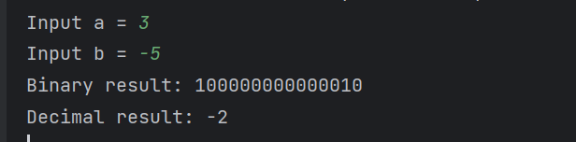

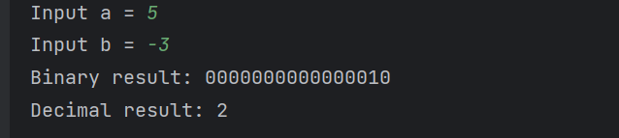

Примеры реализации вычитания через сложение

1. Умножить 2 числа в прямом коде(числа вводятся в 10-ом формате)

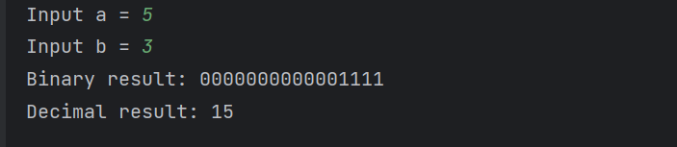

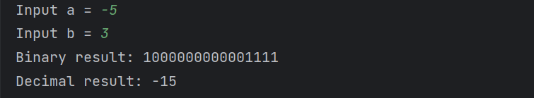

Примеры работы умножения двух чисел

1. Выполнить операцию деления 2 числ в прямом коде (числа вводятся в 10-ом формате) с точностью до 5 знаков

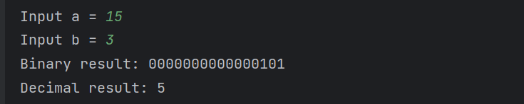

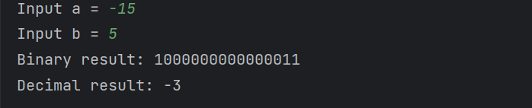

Примеры работы операции деления двух чисел

1. Складывать 2 положительных числа с плавающей точкой по стандарту IEEE-754-2008 (32 бит)



Перевод в формат с плавающей точкой

1. Для всех операций должен быть вывод как в 2-ом формате так и в 10-ом для проверки – выполнение данного пункта можно проследить выше.